11° Festa del Cinema di Roma: Mazda protagonista sul Red Carpet per il quarto anno consecutivo.

• Mazda dona alla città di Roma, durante la Festa del Cinema, il Mazda MX-5
drive-in nel cuore del modernismo minimalista del quartiere EUR.

• #DriveTogether: la filosofia di Mazda è protagonista alla Festa del Cinema.

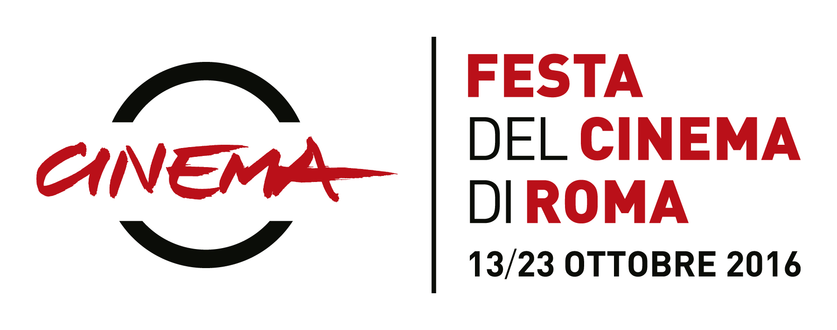
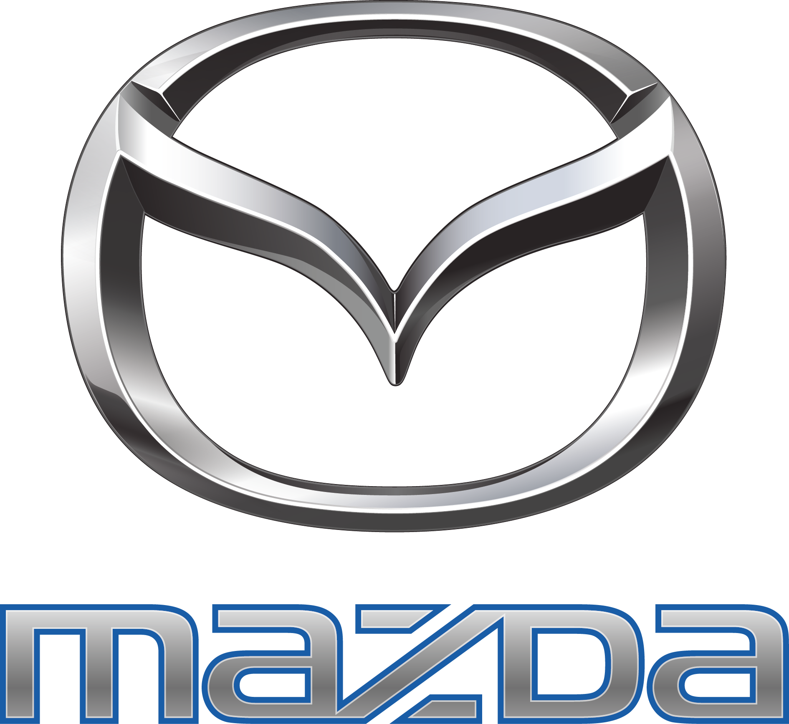

La Festa del Cinema di Roma che si svolgerà dal 13 al 23 ottobre 2016 giunge quest’anno alla sua undicesima edizione.
Mazda Italia per il quarto anno consecutivo sarà partner di Fondazione Cinema Per Roma nella realizzazione di questa oramai abituale kermesse autunnale che polarizza l’attenzione della Capitale attorno all’Auditorium Parco della Musica, fulcro dell’evento e punto di riferimento per tutti gli appassionati di cinema, è in questa location che per 10 giorni si terranno proiezioni, incontri, mostre, eventi e convegni, trasformando il viale che conduce alla Cavea dell’opera realizzata da Renzo Piano nel più grande red carpet d’Europa.
Una manifestazione che quest’anno, nell’ottica di celebrare il consolidato sodalizio tra Mazda e Fondazione, il connubio tra tecnologia ed arte, sarà improntata all’insegna del concetto riassunto nella espressione inglese “drive together” (#DriveTogether).
Un concetto che trae la sua origine dalla esperienza unica e inconfondibile di ‘Jimba Ittai’ (la trasposizione automobilistica del legame di simbiosi che anticamente legava il cavallo al suo cavaliere e che costituisce da sempre il DNA dell’esperienza di guida di una Mazda).

Quando si è al volante di una Mazda non si è mai da soli. Da sempre la sensazione di perfetta simbiosi tra uomo e macchina è ciò che rende guidare ogni Mazda divertente e unico. Le automobili Mazda si rivolgono a un cliente che ama guidare e che valorizza il proprio ruolo attivo al volante in un contesto dove la tecnologia sta prendendo il sopravvento sull’uomo.
Ecco che Festa del Cinema di Roma diventerà il palcoscenico che darà vita ad una grande esperienza sensoriale collettiva.
Mazda, in questa sua quarta presenza alla Festa del Cinema di Roma, ha deciso infatti di essere più sorprendente e “unconventional” che mai nel suo modo di partecipare alla Manifestazione.
Oltre ad essere protagonista di questa grande kermesse con più di 50 vetture che faranno da chaperon alle personalità dello star system, oltre all’’imponente Mazda Cinema Hall da 800 posti che si ergerà al centro del Villaggio del Cinema e alla Mazda Lounge in cui verranno ospitati ed intervistati registi ed attori, e nella quale – nello spazio riservato all’attivazione – verrà creato un percorso visivo che permetterà ai visitatori di approfondire e interagire con la filosofia “Drive Together” e consentirà inoltre di condividere questa esperienza attraverso una dinamica social semplice ed efficace.
Nello spirito del drive together inoltre, Mazda e Fondazione regaleranno alla città di Roma l’emozione di un fantastico Drive In nel cuore del modernismo minimalista del quartiere EUR.
Durante la manifestazione infatti, nel piazzale antistante il Palazzo dei Congressi, su un'area complessiva di 4.600 metri quadrati verrà allestito un vero e proprio drive-in dove i passeggeri di 100 automobili potranno godere assieme della proiezione dei film su un mega schermo cinematografico di 13 metri per 5,50. Per la serata di inaugurazione del drive-in saranno presenti circa 100 possessori di MX-5 provenienti con la loro amata vettura da tutta l’Europa.
La decisione di creare un “Drive in”, un luogo dove poter vivere un’esperienza emozionale collettiva, nasce proprio dalla necessità di dare corpo ed anima al concetto del “drive together” che costituirà il filo conduttore dell’intera kermesse romana.
Un balzo indietro di 50 anni proietterà così gli spettatori nell’atmosfera oramai dimenticata di “Happy Days” o “American Graffiti” perpetuando una volta di più la magia della pellicola 35mm.
Grazie alla partnership tra Mazda e Fondazione, auto, cinema, fascino e storia saranno gli ingredienti di un cocktail che, sapientemente dosati, sapranno ancora una volta inebriare gli spettatori.

